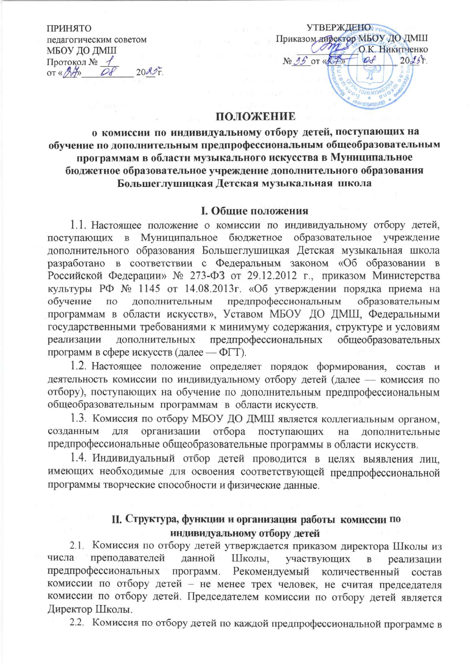

области музыкального искусства отдельно.
  - Председатель комиссии по отбору организует деятельность комиссии, обеспечивает единство требований, предъявляемых к поступающим при проведении отбора детей.
  - Индивидуальный отбор детей проводится в форме индивидуального прослушивания (вступительных испытаний).
  - Формы проведения отбора по конкретной предпрофессиональной программе устанавливаются Школой самостоятельно с учетом ФГТ.
Школа самостоятельно устанавливает с учетом ФГТ:
требования, предъявляемые к уровню творческих способностей и физическим данным поступающих (по каждой форме проведения отбора);
систему оценок, применяемую при проведении приема в Школе;
условия и особенности проведения приема для поступающих с ограниченными возможностями здоровья.
  - Установленные Школой требования, предъявляемые к уровню творческих способностей и физическим данным поступающих, а также система оценок, применяемая при проведении отбора, способствуют выявлению творческих способностей и физических данных, необходимых для освоения соответствующих предпрофессиональных программ.
  - При проведении индивидуального прослушивания (вступительных испытаний) комиссия по отбору детей осуществляет оценку соответствия физических данных поступающего специфике предпрофессиональной программы (соответствие индивидуального строения руки специфике музыкального инструмента, степень подвижности кистей и пальцев рук, наличие ограничений движения рук, наличие не смыкания голосовых связок). При выявлении явного несоответствия физических данных поступающего специфике предпрофессиональной программы, комиссия по отбору может порекомендовать родителям (законным представителям) поступающего обучение на другом инструменте, либо по другой программе.
  - При проведении индивидуального прослушивания (вступительных испытаний) присутствие посторонних лиц не допускается.
  - Дети с ограниченными возможностями здоровья проходят индивидуальные прослушивания (вступительные испытания), требующие наличия у поступающих определенных творческих способностей в составе и порядке, определенном Правилами приема, с учетом особенностей психофизического развития, индивидуальных возможностей и состояния здоровья таких поступающих.
  - Индивидуальные прослушивания (вступительные испытания) проводятся в одной аудитории совместно с поступающими, не имеющими ограниченных возможностей здоровья, если это не создаст трудностей для поступающих при сдаче вступительного испытания.
  - Допускается присутствие ассистента из числа работников образовательной организации или привлеченных лиц, оказывающего поступающим необходимую техническую помощь с учетом их индивидуальных особенностей (занять рабочее место, передвигаться, общаться с экзаменатором).
  - Решение о результатах индивидуального прослушивания (вступительных испытаний) принимается комиссией по отбору детей на закрытом заседании простым большинством голосов членов комиссии, участвующих в заседании, при обязательном присутствии председателя комиссии или его заместителя. При равном числе голосов председатель комиссии по отбору детей обладает правом решающего голоса.
  - На каждом заседании комиссии по отбору детей ведется протокол, в котором отражается мнение всех членов комиссии о выявленных у поступающих творческих способностях и при необходимости, физических данных. Протоколы заседаний комиссии либо выписки из протоколов хранятся в личном деле обучающегося, поступившего в Школу на основании результатов отбора поступающих, в течение всего срока хранения личного дела.
  - Комиссия по отбору детей передает сведения о результатах отбора Директору Школы не позднее следующего рабочего дня после принятия решения о результатах отбора.
  - Решение о результатах индивидуального прослушивания (вступительных испытаний) объявляются не позднее трех рабочих дней после проведения отбора. Объявление указанных результатов осуществляется путем размещения пофамильного списка-рейтинги с указанием оценок, полученных каждым поступающим, на информационном стенде, а также на официальном сайте образовательной организации.
  - Поступающие, не участвовавшие в отборе в установленные Школой сроки по уважительной причине (вследствие болезни или по иным обстоятельствам, подтвержденным документально), допускаются к отбору совместно с другой группой поступающих, или в сроки, устанавливаемые для них индивидуально в пределах общего срока проведения отбора детей.
  - Работа комиссии по отбору детей Школы завершается отчетом на заседании Педагогического совета Школы.

III. Методика проведения индивидуального прослушивания (вступительных испытаний)
  - При приеме на обучение по предпрофессиональным программам в области музыкальных искусств отбор детей проводится в форме творческих заданий, позволяющих определить наличие музыкальных способностей - слуха, ритма, памяти. Дополнительно, поступающий может исполнить самостоятельно подготовленные музыкальные произведения на музыкальном инструменте (сольную пьесу или вокальное произведение с собственным сопровождением).
  - Формы отбора детей на вступительных испытаниях:
- исполнение песни (заранее подготовленной);
- повтор по памяти незнакомого мотива;
- определение на слух количества одновременно взятых звуков;
- ритмические задания (прохлопывание мелодии или ритмического рисунка);
- исполнение программы (для детей с музыкальной подготовкой).
Критерии оценок на приемных испытаниях:
Оценка «5»
- Песня спета с чистой интонацией. Эмоционально.
- Воспроизведение мелодии голосом в полном объеме, с чистой интонацией.
- Точно определено количество сыгранных ступеней.
- Ритмически точно прохлопан ритмический рисунок или мелодия.

Оценка «4»
- Песня спета уверенно, есть неточности в интонации.
- Мотив исполнен недостаточно уверенно.
  - наименование общеобразовательной программы, на которую планируется поступление ребенка;
  - фамилия, имя и отчество ребенка, дата и место его рождения;
  - фамилия, имя и отчество его родителей (законных представителей);
  - сведения о гражданстве ребенка и его родителей (законных представителей);
  - адрес фактического проживания ребенка;
  - номера телефонов родителей (законных представителей) ребенка.
  - B заявлении также фиксируется факт ознакомления родителей (законных представителей) с Уставом Школы, лицензией на осуществление образовательной деятельности, с образовательными программами и другими документами, регламентирующими организацию и осуществление образовательной деятельности, правами и обязанностями обучающихся, с правилами подачи апелляции при приеме по результатам проведения отбора детей.
  - Подписью родителей (законных представителей) в заявлении фиксируется факт согласия на процедуру индивидуального отбора детей, поступающих на предпрофессиональные программы.
  - При подаче заявления представляются следующие документы:
- копия свидетельства о рождении ребенка или паспорт ребенка;
-в случае перевода - документы и сведения о промежуточной аттестации из образовательных учреждений того же профиля.
  - Прием документов поступающих с ограниченными возможностями здоровья осуществляется в общем порядке.
3.16. Родители (законные представители) детей с ограниченными возможностями здоровья представляют заключение психолого – медико – педагогической комиссии, подтверждающее принадлежность поступающего ребенка к соответствующей категории, при условии отсутствия медицинских противопоказаний для занятий соответствующим видом искусства по состоянию здоровья.
3.17. Поступление в школу переводом из другого образовательного учреждения, реализующего образовательные программы соответствующего уровня, оформляется приказом директора Школы по предоставлении соответствующих документов (академической справки, индивидуального плана) и заявления родителей (законных представителей), при наличии в Школе свободных мест. Поступление переводом из другой школы может происходить в течение учебного года.
  - Заявления и приложенный к нему пакет документов по каждой программе фиксируются в журналах регистрации документов поступающих на обучение по образовательным программам в Школу.
  - Регистрация проводится только при наличии полного пакета документов и в сроки, установленные Школой для набора обучающихся на обучение по образовательным программам. Документы, поданные позднее срока, определённого Школой для набора, не регистрируются. Поступающие, не прошедшие регистрацию, зачислению не подлежат
  - По материалам, представленным Приемной комиссией, формируется список поступающих для проведения индивидуального отбора детей для обучения по предпрофессиональным программам, а по результатам индивидуальных прослушиваний (вступительных испытаний), список поступивших, являющийся основанием для приказа о зачислении.
  - Объявление результатов приема осуществляется путем размещения пофамильного списка на информационном стенде и на официальном сайте Школы согласно ежегодному графику приема в течение трех рабочих дней с момента принятия решения, но не позднее 31 августа текущего года.
  - Заявления родителей (законных представителей), а также представленные документы и материалы хранятся в Школе в личном деле поступающего в течение двух месяцев с момента начала приема документов, а в случае зачисления поступающего в Школу — хранятся в личном деле обучающегося в течении всего срока хранения личного дела обучающегося.

